Приглашаем инвесторов!!!
Неиспользуемые объекты Горецкого района, предлагаемые к продаже с аукционных торгов.
Извещения о проведении аукционов размещаются в газете «Горацкi веснiк», на официальном сайте фонда «Могилевоблимущество», на официальном сайте Горецкого райисполкома
Контактные телефоны по вопросам продажи (безвозмездной передачи под реализацию инвестиционного проекта) 8(02233) 59253, 59231

 |  | 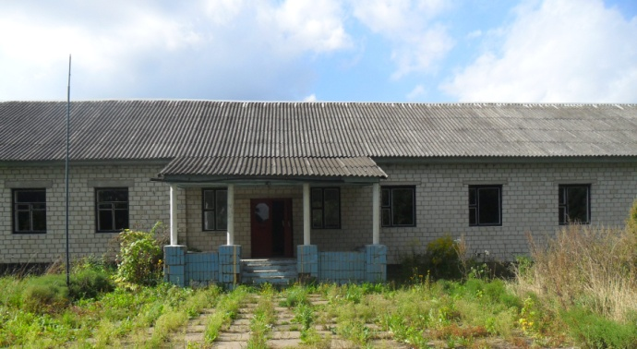 |  |  |  |  |  |  |  |  |  | 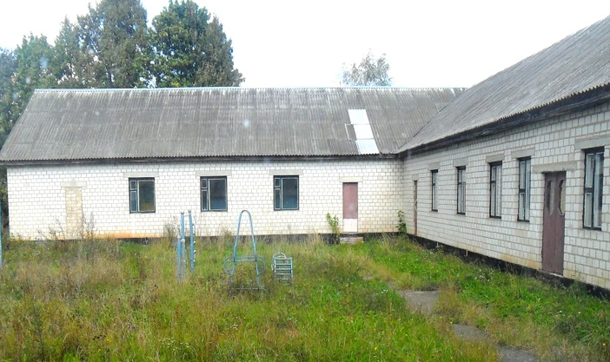
Объект |  |  |  | Здания бывшей школы
Адрес |  |  |  | Горецкий район, Маслаковский сельский совет, д. Малые Аниковичи, д.31, 31 А
Состав объекта: |  |  |  | Год постройки |  |  |  |  |  |  |  |  |  | Общая площадь, кв.м.
Здание школы |  |  |  | 1989 |  |  |  |  |  |  |  |  |  | 1198,5
Котельная |  |  |  | 1989 |  |  |  |  |  |  |  |  |  | 130,7
Погреб |  |  |  | 1989 |  |  |  |  |  |  |  |  |  | 25
Погребня |  |  |  | 1989 |  |  |  |  |  |  |  |  |  | 26
Уборная |  |  |  | 1989 |  |  |  |  |  |  |  |  |  | 5
Характеристика здания школы: |  |  |  | Фундамент кирпичный, наружные стены бревенчатые, облицованные силикатным кирпичом, газосиликатные блоки, облицованные силикатным кирпичом, перегородки и перекрытия деревянные, полы деревянные, проемы оконные и дверные деревянные, крыша шатровая, шиферная, внутренняя отделка стен – оштукатурено, окрашено.
Характеристика здания котельной: |  |  |  | Фундамент бетонный, наружные стены и перегородки кирпичные, перекрытия железобетонные, полы бетонные, проемы оконные и дверные деревянные, крыша совмещенная мягкорулонная, внутренняя отделка стен - оштукатурено. Отопление центральное от котла.
Вспомогательные объекты |  |  |  | Ограждение, водопроводная сеть, водопровод ввода, канализационная сеть, канализационный выпуск 2 ед., тепловая сеть.
Транспортная инфраструктура: |  |  |  | Асфальтированная дорога, расстояние до г.Могилев - 90 км., до г.Орша - 45 км., до г.Горки - 50 км.
Начальная цена продажи объекта - 1 базовая величина (с выполнением обязательных условий продажи).
Не используется с 01.09.2009 г.

 |  | 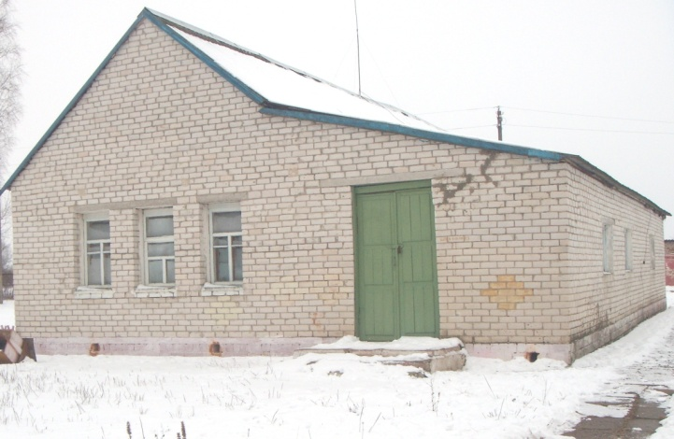 |  |  |  |  |  |  |  |  | 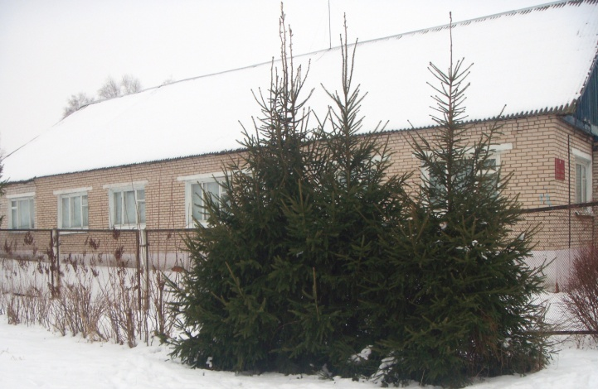
Объект |  |  |  |  |  |  |  | Здания бывшей школы
Адрес |  |  |  |  |  |  |  | Горецкий район, Добровский сельский совет, д. Стан, ул. Зеленая, д. 11
Состав объекта: |  |  |  |  |  |  |  | Год постройки |  |  |  |  |  |  |  |  |  | Общая площадь, кв.м
Здание школы № 3 |  |  |  |  |  |  |  | 1968 |  |  |  |  |  |  |  |  |  | 167,1
Здание школы № 4 |  |  |  |  |  |  |  | 1976 |  |  |  |  |  |  |  |  |  | 360,0
Погреб |  |  |  |  |  |  |  | 1976 |  |  |  |  |  |  |  |  |  | 16
Уборная |  |  |  |  |  |  |  | 1976 |  |  |  |  |  |  |  |  |  | 10
Вспомогательные объекты |  |  |  |  |  |  |  | Площадки бетонированные 3 ед.
Характеристика здания школы  № 3 |  |  |  |  |  |  |  | Фундамент бутовый, стены кирпичные и блоки облицованные кирпичом, перегородки кирпичные, перекрытия деревянные, полы деревянные, проемы оконные и дверные деревянные, крыша шатровая, шиферная, внутренняя отделка стен – оштукатурено, окрашено.
Характеристика здания школы  № 4 |  |  |  |  |  |  |  | Фундамент бутовый, стены бревенчатые, облицованные кирпичом, перегородки бревенчатые и дощатые, перекрытия деревянные, полы деревянные, проемы оконные и дверные деревянные, крыша шиферная, внутренняя отделка стен – оштукатурено, окрашено.
Характеристика погреба |  |  |  |  |  |  |  | Стены и перегородки кирпичные, перекрытия железобетонные.
Характеристика уборной |  |  |  |  |  |  |  | Фундамент бутовый, стены и перегородки кирпичные, перекрытия деревянные, кровля шиферная, полы бетонные.
Инженерные коммуникации: |  |  |  |  |  |  |  | Центральное отопление, электроосвещение, канализация местная выгребная и канализационные сети, есть водопровод.
Транспортная инфраструктура: |  |  |  |  |  |  |  | Асфальтированная дорога, расстояние до г.Могилев -78 км., до г.Орша - 53 км., до г.Горки - 8 км.
Начальная цена продажи: с понижением на 80 процентов -113 871 795 рублей, продажа за 1 базовую величину с выполнением обязательных условий
Не используется с 01.09.2013 г.
 |  | 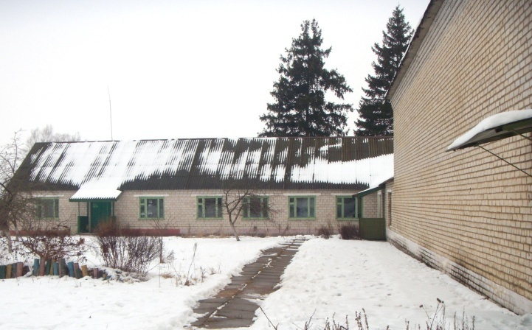 |  |  |  |  |  |  |  |  | 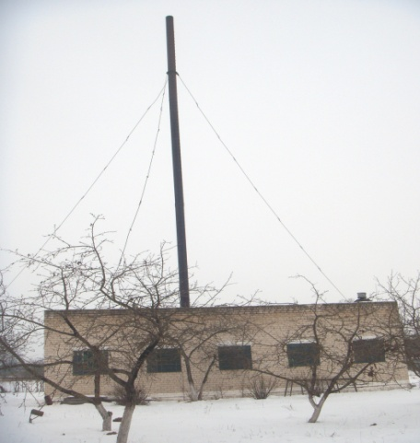
 |  | 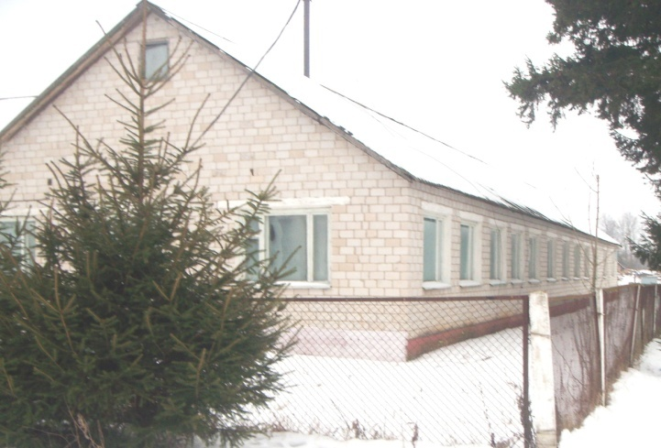 |  |  |  |  |  |  |  |  | 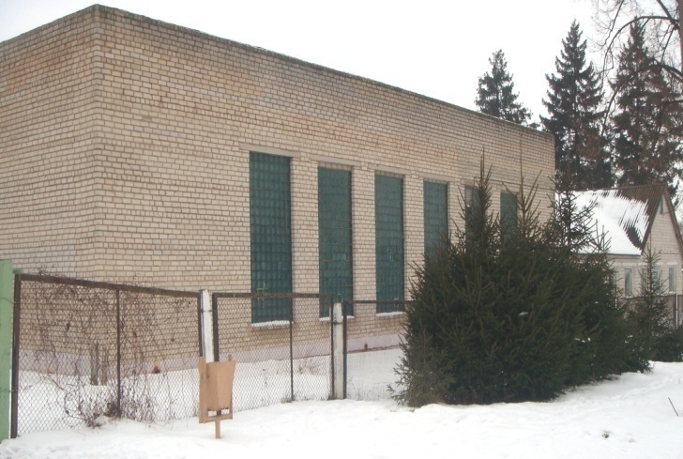
Объект |  |  |  |  | Здания бывшей школы
Адрес |  |  |  |  | Горецкий район, Добровский сельский совет, д. Стан, ул. Зеленая, д. 11
Состав объекта: |  |  |  |  | Год постройки |  |  |  |  |  |  |  |  |  |  | Общая площадь, кв.м.
Здание спортивного зала, мастерских и столовой |  |  |  |  | 1993 |  |  |  |  |  |  |  |  |  |  | 683
Котельная, вспомогательные объекты |  |  |  |  | Площадки бетонированные
Характеристика здания спортивного зала, мастерских и столовой |  |  |  |  | Фундамент бутовый, стены - блоки облицованные кирпичом, спортзал – кирпичный, перегородки кирпичные, дощатые, перекрытия спортзал – железобетонные, ост. - деревянные, полы деревянные, проемы оконные и дверные деревянные, крыша столовой и мастерских шатровая, шиферная, крыша спортзала – мягкорулонная, внутренняя отделка стен – оштукатурено, окрашено.
Характеристика здания котельной |  |  |  |  | Фундамент бетонный, стены – блоки, облицованные кирпичом, перегородки кирпичные, перекрытия железобетонные, полы бетонные, проемы оконные деревянные, стеклоблоки, дверные проемы - деревянные, металлические, крыша совмещенная мягкорулонная, наружная отделка цоколя – окрашено, внутренняя отделка оштукатурено.
Инженерные сети: |  |  |  |  | Отопление центральное (от котла – в котельной), водопровод есть, канализация местная выгребная и канализационные сети, электроснабжение есть.
Транспортная инфраструктура: |  |  |  |  | Асфальтированная дорога, расстояние до г.Могилев - 78 км., до г.Орша - 53 км., до г.Горки – 8 км.
Начальная цена продажи: первоначальная – 1 024 663 674 рубля, с понижением на 20 процентов 819 730 939 рублей, 50 процентов – 512 331 837 рублей, 80 процентов - 204 932 734 рубля, продажа за 1 базовую величину с выполнением обязательных условий
Не используется с 01.09.2013 г.
 | 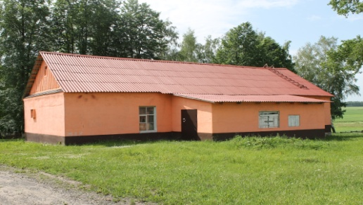 |  |  |  |  |  |  |  |  |  |  | 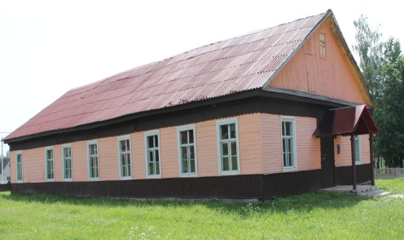
 | Цех инкубации № 1 |  |  |  |  |  |  |  |  |  |  | Здание инкубатора
 | 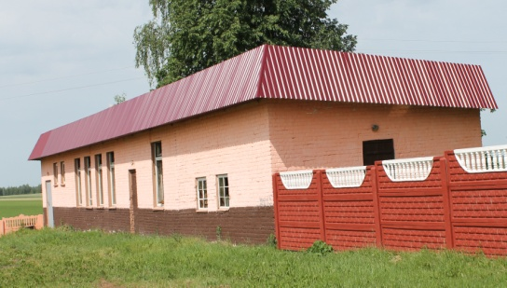 |  |  |  |  |  |  |  |  |  |  | 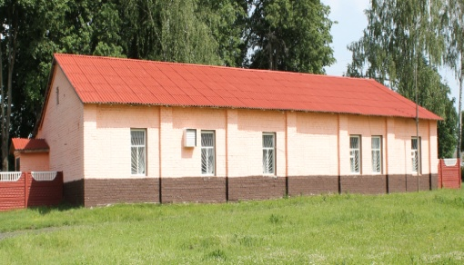
 | Здание котельной |  |  |  |  |  |  |  |  |  |  | Цех инкубации № 2
 | 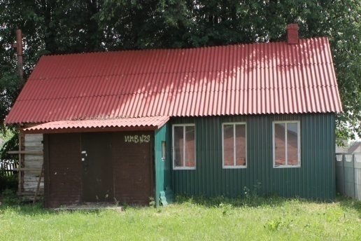 |  |  |  |  |  |  |  |  |  |  | 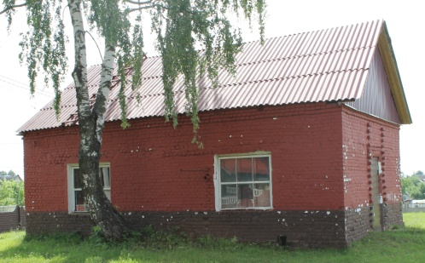
 | Здание брудерхаус |  |  |  |  |  |  |  |  |  |  | Здание электростанции
Объект |  |  | Здания бывшей инкубаторно-птицеводческой станции
Адрес |  |  | Г.Горки, ул. Сурганова 96А,
Состав объекта: |  |  | Год постройки |  |  |  |  |  |  |  |  |  | Общая площадь, кв.м.
Цех инкубации № 2 |  |  | 1973 |  |  |  |  |  |  |  |  |  | 172,3
Цех инкубации № 1 |  |  | 1976 |  |  |  |  |  |  |  |  |  | 300,4
Здание котельной |  |  | 1973 |  |  |  |  |  |  |  |  |  | 149,1
Здание инкубатора |  |  | 1956 |  |  |  |  |  |  |  |  |  | 218,2
Здание брудерхауса |  |  | 1986 |  |  |  |  |  |  |  |  |  | 65,1
Здание электростанции |  |  | 1960 |  |  |  |  |  |  |  |  |  | 53,3
Характеристика цеха инкубации № 2 |  |  | Фундамент бутобетонный, стены кирпичные, перекрытия деревянные, полы цементные, плитка, проемы оконные и дверные деревянные, крыша шиферная, внутренняя отделка стен – оштукатурено, окрашено, наружная отделка стен – окрашено и оштукатурено.
Характеристика цеха инкубации № 1 |  |  | Фундамент бутобетонный, стены, перегородки кирпичные, перекрытия железобетонные и деревянные, полы бетонные, плитка, проемы оконные и дверные деревянные, крыша двухскатная, шиферная, внутренняя отделка стен – оштукатурено, окрашено, наружная отделка стен – окрашено.
Здание котельной |  |  | Фундамент бутобетонный, стены кирпичные, перекрытия железобетонные, полы бетонные, проемы оконные деревянные, проемы дверные деревянные, металлические, крыша совмещенная, мягкорулонная, внутренняя отделка стен – оштукатурено, окрашено, наружная отделка – окрашено.
Здание инкубатора |  |  | Фундамент кирпичный, стены деревянные, обшитые досками, перегородки и, перекрытия деревянные, полы ДВП, плитка, проемы оконные и дверные деревянные, крыша шатровая, шиферная, внутренняя отделка стен – оштукатурено, окрашено, оклеено обоями, наружная отделка цоколя – оштукатурено, окрашено, наружняя отделка стен – обшиты, окрашены.
Характеристика здания брудерхауса |  |  | Фундамент кирпичный, стены, перегородки бревенчатые, перекрытия деревянные, полы дощатые, проемы оконные и дверные деревянные, крыша шиферная, внутренняя отделка стен – нет, наружная отделка стен – обшит сайдингом на 35,0%.
Характеристика здания электростанции |  |  | Фундамент бутобетонный, стены кирпичные, перекрытия деревянные, полы бетонные, проемы дверные металлические, проемы оконные – деревянные, пол – бетонный, крыша шиферная.
Вспомогательные объекты и инженер сети |  |  | Ограждение, забор, площадка под мусор, покрытие 3 ед., площадка, водопроводная сеть, канализационная сеть, тепловая сеть, электроснабжение есть.
Транспортная инфраструктура: |  |  | Асфальтированная дорога, расстояние до г.Могилев - 80 км., до г.Орша - 50 км.
Не используется с 01.04.2014 г.
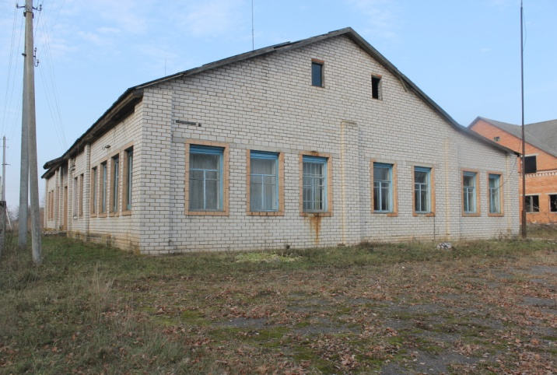 |  |  |  |  |  |  |  |  |  | 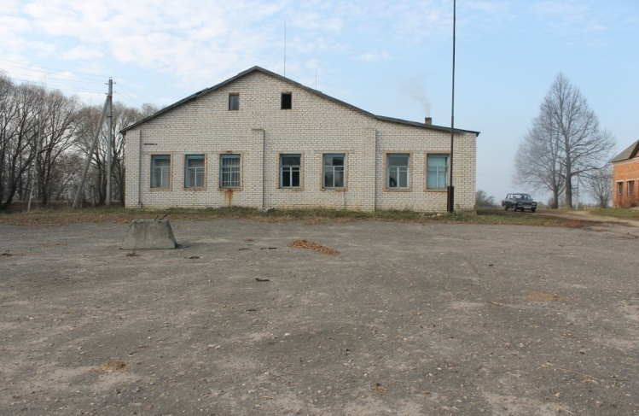
Объект |  |  |  |  |  | Здание бывшего клуба
Адрес |  |  |  |  |  | Могилевская область, Горецкий район, Маслаковский сельский совет,  д. Малые Аниковичи
Состав объекта: |  |  |  |  |  | Год постройки |  |  |  |  |  |  |  |  | Общая площадь, м.кв.
Цех инкубации № 2 |  |  |  |  |  | 1957 |  |  |  |  |  |  |  |  | 319
Характеристика клуба |  |  |  |  |  | Фундамент бутобетонный, стены бревенчатые, облицованные кирпичем, перекрытия деревянные, полы дощатые, проемы оконные и дверные деревянные, крыша шиферная, внутренняя отделка стен – оштукатурено, оклеено.
Вспомогательные объекты и инженер сети |  |  |  |  |  | Холодная пристройка, площадка, электроснабжение есть.
Транспортная инфраструктура: |  |  |  |  |  | Асфальтированная дорога, расстояние до г.Могилев - 90 км., до г.Орша - 45 км., до г.Горки - 50 км.
Не используется с 01.01.2015 г.
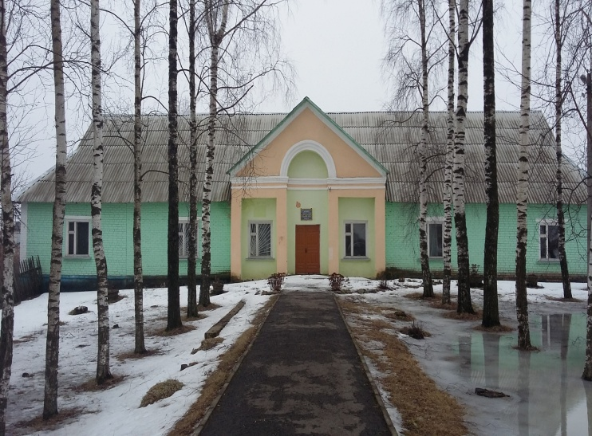 |  |  |  |  |  |  |  |  | 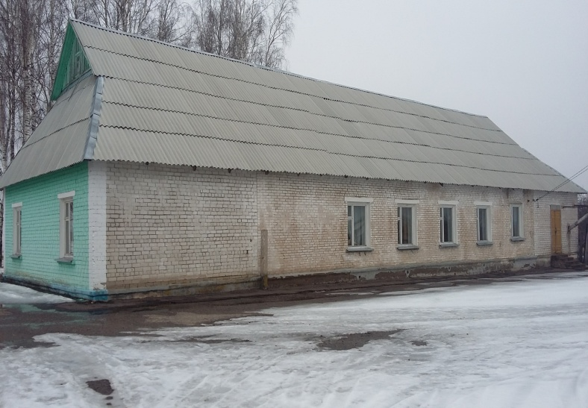
Объект |  |  |  |  |  |  | Здание бывшего Дома культурно-социальных услуг
Адрес |  |  |  |  |  |  | Могилевская область, Горецкий район, Ленинский сельский совет, д. Страроселье, ул. Советская, 1
Состав объекта: |  |  |  |  |  |  | Год постройки |  |  |  |  |  |  |  |  |  | Общая площадь, м.кв.
Дом культурно-социальных услуг |  |  |  |  |  |  | 1971 |  |  |  |  |  |  |  |  |  | 297,6
Характеристика клуба |  |  |  |  |  |  | Фундамент бетонный, стены кирпичные, перекрытия чердачные железобетонные, полы дощатые, проемы оконные и дверные деревянные, крыша шиферная, внутренняя отделка стен – 40 % стен оштукатурено, окрашено, наружная отделка – оштукатурено, окрашено.
Вспомогательные объекты и инженер сети |  |  |  |  |  |  | Холодная пристройка, площадка, отопление – радиаторы чугунные, стальной трубопровод, водопровод есть, электроснабжение есть.
Транспортная инфраструктура: |  |  |  |  |  |  | Асфальтированная дорога, расстояние до г.Могилев - 110 км., до г.Орша - 65 км., до г.Горки - 20 км.
Не используется с 01.01.2015 г.

